历史与社会·道德与法治
卷Ⅰ
说明：本卷有20小题，每小题2分，共40分。
1. 人民至上，生命至上。2022年12月26日，国家卫生健康委员会发布公告，将新型冠状病毒肺炎更名为新型冠状病毒感染，自2023年1月8日起，对其实施（ ）
A. 甲类甲管 B. 甲类乙管 C. 乙类甲管 D. 乙类乙管
【答案】D
【解析】
【详解】时政题，解析略。
2. 劝和促谈，大国担当。2023年3月10日，中沙伊三方达成协议并发表联合声明：沙特和伊朗宣布恢复外交关系。沙伊复交后，_________掀起了“和解潮”。（ ）
A. 欧洲地区 B. 中东地区 C. 拉美地区 D. 非洲地区
【答案】B
【解析】
【详解】时政题，解析略。
3. 随着第一批国家公园的正式设立（下图），翻开了我国有代表性的大面积自然生态系统保护新篇章。这些国家公园（ ）
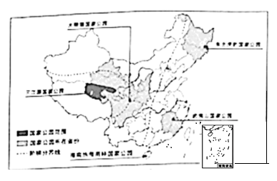
A. 其中地势最高的是三江源国家公园 B. 各自所跨的省级行政区的数量相同
C. 自然景观差异明显都因为纬度不同 D. 设立的根本目的都是为了开发资源
【答案】A
【解析】
【详解】读图可知，三江源国家公园位于青藏地区，地势最高，A对；各自所跨的省级行政区的数量不同，B错；自然景观差异明显除受纬度影响外，还受海陆位置、地形等的影响，C错；设立的根本目的都是为了生态建设，D错；故选A。
从“一条线”到“一张网”。截至2023年1月6日，中国已经同151个国家和32个国际组织签署200余份共建“一带一路”合作文件。完成下面小题。
4. 从一国到多国，丝路情牵六大洲。以下国家与其特色对应一致的是（ ）
A. 南非——红松之乡 B. 意大利——稻作文化
C. 秘鲁——垂直生计 D. 柬埔寨——草原人家
5. 从汉唐到明清，丝路沉浮几春秋，张骞通西域后，西汉王朝加强了对西域的经营，设置（ ）
A. 西域都护 B. 安西都护府 C. 北庭都元帅府 D. 伊犁将军
6. 从黄河到地中海，丝路共建尚和合。在实现中华民族伟大复兴的征途上，我们可借鉴（ ）
①以色列在干旱地区发展农业经验 ②阿拉伯帝国吸收、消化外来文化融合发展
③亚历山大帝国东征不断扩大版图 ④拜占庭帝国编纂《罗马民法大全》治理国家
A. ①②③ B. ①②④ C. ①③④ D. ②③④
【答案】4. C 5. A 6. B
【解析】
【4题详解】
红松之乡指的是小兴安岭，位于中国，A错；意大利粮食作物为小麦，稻作文化指的是中国，万年县世界稻作文化发源地，中国贡米之乡，B错；秘鲁有垂直生计的特殊，体现在安第斯山区，C错；柬埔寨地处热带，植被以森林为主，D错；故选C。
【5题详解】
张骞通西域后，西汉王朝加强了对西域的经营设置西域都护府西域都护是汉代西域官阶最高的官职，“都护”是汉西域地方最高长官，A对；安西都护府是唐太宗于贞观十四年（640年）在西域设立的（原名西州都护府），同年九月在交河城设安西都护府，到唐宪宗元和三年（808年）止，共存在约170年，B错；北庭都元帅府是元朝的，元成宗元贞元年(1295)改立北庭都元帅府，位于今新疆境内，C错；伊犁将军，全称为总统伊犁等处将军，是清朝乾隆帝平定准部和回部之后设立的新疆地区名义上的最高军政长官 ，正一品武官，D错；故选A。
【6题详解】
以色列在干旱地区发展节水农业、滴灌农业等农业经验、阿拉伯帝国吸收、消化外来文化融合发展以及拜占庭帝国编纂《罗马民法大全》治理国家都是我们需要借鉴来发展我们的农业、文化以及法制建设的，①②④对；亚历山大帝国东征不断扩大版图属于侵略行为，不符合时代发展，③错；故选B。
【点睛】万年是世界稻作文化发源地、中国贡米之乡。近年来，该县逐步形成涵盖歌谣、节令、习俗、耕技等方面内容、独具地方特色的稻作文化系统，并先后成为“全球重要农业文化遗产”保护项目、全国首批重要农业文化遗产。
7. 民国八年六月，《新闻报》载，“此次沪上风潮始由学生罢课，继由商人罢市，近日将有劳动工人同盟罢工。”文中史事（ ）
A. 支持了北伐的胜利进军 B. 为中国民族资本主义的产生创造了条件
C. 结束了国民党反动统治 D. 为新的革命力量登上历史舞台创造了条件
【答案】D
【解析】
【详解】民国元年指1912年，故“民国八年六月”即1919年6月。由材料“此次沪上风潮始由学生罢课，继由商人罢市，近日将有劳动工人同盟罢工”，其所学可知，叙述的是1919年五四运动爆发的历史信息。结合所学可知，五四运动标志着中国无产阶级作为新的力量登上了政治舞台，揭开了中国新民主主义革命的序幕，D项正确；北伐这始于1926年，排除A项；19世纪60年代开始的洋务运动客观上为中国民族资本主义的产生创造了条件，排除B项；1949年4月，人民解放军渡过长江解放了南京，标志国民党反动派在大陆的统治宣告结束，排除C项。故选D项。
8. 1936年11月18日，《西北真报》社刊印“紧急号外”，登载了“欢迎红军第四方面军到达陕西来”的新闻。这一新闻折射出（ ）
A. 遵义会议挽救中国革命 B. 红军长征完成战略转移
C. 西安事变得到和平解决 D. 红军主力改编为八路军
【答案】B
【解析】
【详解】1936年10月，红军三大主力会师于甘肃会宁，宣告长征胜利结束。材料“1936年11月18日”“欢迎红军第四方面军到达陕西来”，可知与红军长征完成战略转移有关，B项正确；1935年1月，遵义召开，排除A项；1936年12月底，西安事变和平解决，排除C项；1937年8月22日，根据国共两党达成的协议，国民政府军事委员会宣布红军主力部队改编为国民革命军第八路军，排除D项。故选B项。
9. 下侧“中国大事记（节选）”记录了（ ）
中国大事记（节选）
1978年，中共十一届三中全会在北京召开
1992年，提出建立社会主义市场经济体制
2001年，中国正式成为世界贸易组织成员

A. 中国特色革命道路的形成 B. 社会主义制度建立的过程
C. 民族团结与祖国统一的成果 D. 中国特色社会主义道路的探索
【答案】D
【解析】
【详解】根据材料“1978年，中共十一届三中全会在北京召开；1992年，提出建立社会主义市场经济体制；2001年，中国正式成为世界贸易组织成员”及所学可知，十一届三中全会作出了实行改革开放的伟大决策，开启了我国建设中国特色社会主义道路的新时期，“社会主义市场经济体制目标的提出，中国加入世界贸易组织”体现了中国特色社会主义道路的探索在不断深化，D项正确；土地革命战争时期，工农武装割据道路的开辟，标志着我国形成了中国特色革命道路，排除A项；1953年至1956年三大改造完成，标志着我国初步建立了社会主义的经济制度，从此进入了社会主义初级阶段，排除B项；材料未涉及民族团结与祖国统一的成果，排除C项。故选D项。
10. 在社会主义经济建设的火热年代，涌现出了大批英雄模范人物。如果为“铁人”王进喜、党的好干部焦裕禄、解放军好战士雷锋做人物名片，你认为最适切的一组推介词是（ ）
①艰苦创业 ②以身作则 ③助人为乐 ④张扬个性
A. ①②③ B. ①②④ C. ①③④ D. ②③④
【答案】A
【解析】
【详解】在社会主义经济建设的火热年代，全国各条战线上涌现出了大批英雄模范人物。大庆油田工人“铁人”王进喜、党的好干部焦裕禄、解放军好战士雷锋就是其中的典型代表，题目身上体现了艰苦创业、以身作则、助人为乐、无私奉献的全心全意为人民服务的精神，①②③符合题意；题干这些人物没有体现张扬个性，④不符合题意。组合符合题意，排除BCD项，A项正确。故选A项。
11. 换个角度看问题，是一种人生智慧。下侧漫画给我们的启迪是（ ）
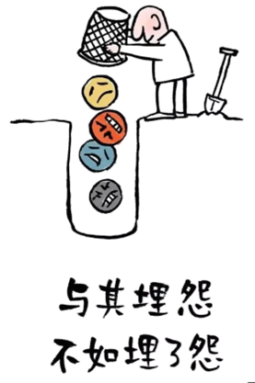
A. 赠人玫瑰，手留余香 B. 调节情绪，乐观人生
C. 种瓜得瓜，种豆得豆 D. 成就集体，精彩个人
【答案】B
【解析】
【详解】本题考查情绪的管理。
B：“与其埋怨，不如埋了怨”漫画，启示我们要调节情绪，保持积极乐观的心态，B说法正确；
A：“赠人玫瑰，手留余香”意思是让大家明白了付出了也会使自己快乐，与题干漫画不符，A说法不符合题意；
C：“种瓜得瓜，种豆得豆”比喻做了什么事，得到什么样的结果，与题干漫画不符，C说法不符合题意；
D：强调个人对集体作用，与题干漫画不符，D说法不符合题意；
故本题选B。
12. 有人认为，现代社会中的一切事情都可以通过法律来解决。对此，你的观点是（ ）
A. 赞成，生活离不开法律的规范和保障
B. 赞成，我们强调依法治国、法律至上
C. 不赞成，国家和社会治理需要法律和道德共同发挥作用
D. 不赞成，只要不违法犯罪，法律就离自己的生活很遥远
【答案】C
【解析】
【详解】本题考查德治与法治的关系。
C：国家和社会治理需要法律和道德共同发挥作用，既发挥法律的规范作用，又发挥道德教化作用，题干观点是错误的，C说法正确；
AB：本身判断错误，AB说法错误；
D：法律与我们息息相关；D说法错误；
故本题选C。
13. 在道德与法治课堂上，开展了“如何筑牢反电信网络诈骗防火墙”的议题式教学，对于分议题“如何辨识电信网络诈骗”所提供的几种情况，我们需要高度警惕的有（ ）
①社区干部上门进行人口普查 ②通知“中奖”却要求你先缴纳税款
③父母以微信方式转账生活费 ④电话索要个人信息及短信验证码
A. ①② B. ①③ C. ②④ D. ③④
【答案】C
【解析】
【详解】本题考查理性参与网络生活。
②④：我们要提高自我保护意识。遇到以下情况，需要提高警惕，通知“中奖”却要求你先缴纳税款；电话索要个人信息及短信验证码；②④说法正确，符合题意；
①③：社区干部上门进行人口普查，父母以微信方式转账生活费，都是正常的，①③说法不符合题意；
故本题选C。
14. 吸食“笑气”对人体造成的危害不亚于传统毒品。下侧漫画警示青少年应（ ）
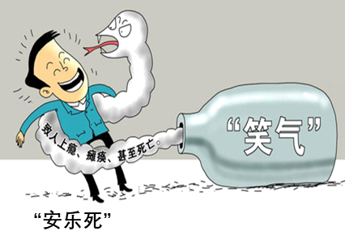
A. 行己有耻，拒绝不良诱惑 B. 守护自由，尊重他人权利
C. 打破常规，尝试新生事物 D. 科学立法，维护宪法权威
【答案】A
【解析】
【详解】本题考查行己有耻
A：分析题文，吸食“笑气”对人体造成的危害不亚于传统毒品，这警示我们要做到行己有耻，拒绝不良诱惑，A说法正确；
BD：题文中警示青少年认清“笑气”的危害，未体现守护自由、尊重他人权利，立法是国家权力机关的职权，BD说法不符合题意；
C：我们要正确对待好奇心，抵制不良诱惑，违反道德和法律的事情不能做，C说法错误；
故本题选A。
15. 淄博烧烤“火出圈”后，当地政府设立“烧烤行业一件事”服务专窗，承诺“一件事一次办”。这与我省“最多跑一次”改革的共同追求是（ ）
①贯彻以人民为中心的发展思想 ②调动群众积极参与民主决策
③提升政府公信力促进社会和谐 ④建设人民满意的服务型政府
A. ①②③ B. ①②④ C. ①③④ D. ②③④
【答案】C
【解析】
【详解】本题考查建设法治政府。
①③④：依据题干描述可知，这与我省“最多跑一次”改革的共同追求是贯彻以人民为中心的发展思想，提升政府公信力促进社会和谐，建设人民满意的服务型政府，①③④说法正确；
②：题干未涉及民主决策，②说法不符合题意；
故本题选C。
16. 澳门特别行政区立法会于2023年5月18日全票表决通过修改（维护国家安全法）法案，得到社会各界高度关注，纷纷表示完全拥护和坚决支持，这体现（ ）
①澳门特别行政区已拥有最高立法权 ②每个公民有维护民族团结的义务
③澳门特别行政区依法施政维护安全 ④“一国两制”的成功实践行稳致远
A. ①② B. ①④ C. ②③ D. ③④
【答案】D
【解析】
【详解】本题考查一国两制。
③④：社会各界高度关注和拥护支持澳门特别行政区立法会通过修改（维护国家安全法）法案，体现了澳门特别行政区依法施政维护安全，“一国两制”的成功实践行稳致远，③④说法正确；
①：全国人民代表大会拥有最高立法权，①说法错误；
②：题文中显示民众拥护澳门通过立法法案，未体现公民维护民族团结，②不符合题意；
故本题选D。
17. 民营经济是浙江发展的“金名片”，我省先后出台30多项措施助其发展，2022年民营经济增加值占全省GDP的67%，入围中国民营企业500强的数量连续21年居全国首位，这表明（ ）
A. 民营经济是国民经济的主导力量
B. 民营经济的生产资料属于全体人民共同所有
C. 市场在资源配置中起决定性作用
D. 政府鼓励、支持、引导非公有制经济的发展
【答案】D
【解析】
【详解】本题考查基本经济制度。
D：民营经济是浙江发展的“金名片”，我省先后出台30多项措施助其发展，表明政府鼓励、支持、引导非公有制经济的发展，D说法正确；
A：国有经济是国民经济的主导力量，A说法错误；
B：国有经济的生产资料属于全体人民共同所有，B说法错误；
C：题干材料没涉及市场作用，C不符合题意；
故本题选D。
浙江之心，水墨金华；不忘初心，遇见美好。某校组织学生开展研学活动，完成下面小题。
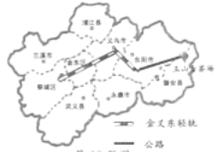
18. 第一组同学由市区出发到磐安玉山古茶场（如图）。下列研学笔记上的描述，与事实相符的是（ ）
①古茶场位于金华的东南部 ②乘轻轨转公交车绿色出行
③山丘上种茶合理利用土地 ④用大型现代机械采茶制茶
A. ①② B. ①④ C. ②③ D. ③④
19. 第二组同学到永康五峰书院，了解吕祖谦（1137-1181，进士）、陈亮（1143-1194，状元）等历史文化名人的事迹，下列与吕祖谦、陈亮同时期的著名词人是（ ）
A. 吴道子 B. 辛弃疾 C. 李时珍 D. 曹雪芹
20. 第三组同学采访了政府有关部门，工作人员向他们介绍了金华正在实施的民生实事，同学们倍感振奋，纷纷点赞留言，以下属于民生实事且评论恰当的是（ ）
①发放各类消费券，提升民众幸福感 ②“课后服务”暖人心，教育强市育英才
③共享学校运动场，全民健身迎亚运 ④“百团千企”强外贸，八婺文化谱新篇
A. ①②③ B. ①②④ C. ①③④ D. ②③④
【答案】18. C 19. B 20. A
【解析】
【18题详解】
读图可知，古茶场位于金华的东北部，①错；图是区域轻轨连接出发地和目的地，乘轻轨转公交车绿色出行，②对；山丘上种茶合理利用土地，③对；丘陵地区，用大型现代机械采茶不符合实际，④错。故选C。
【19题详解】
辛弃疾(1140年5月28日-1207年10月3日)，南宋人物，与吕祖谦、陈亮同时期，B对；吴道子是唐代，李时珍是明朝，曹雪芹是清朝，排除ACD。故选B。
【20题详解】
民生实事是指政府为改善民众生活提供的实际服务,是政府服务群众的实质性行动。民生实事是政府维护和发展国家社会主义民主和法治国家的重要手段之一。发放各类消费券，提升民众幸福感 、“课后服务”暖人心，教育强市育英才以及共享学校运动场，全民健身迎亚运属于民生实事且评论恰当，①②③对；百团千企”强外贸并非民生实事，排除④。故选A。
【点睛】浙江是中国最大的产茶省份之一。茶叶是浙江具有明显优势的农业主导产业。2003年全省茶园面积214.5万亩，茶叶产量13.3万吨、产值32.6亿元；其中名优茶产量4.0万吨、产值29.7亿元。名优茶已成为浙江茶叶产业经济的支撑，为实现浙山区农业经济的持续增长起到了积极的推动作用，也为我国茶叶产业发展和世界绿茶贸易作出了贡献。
卷II
说明：本卷有5小题，共60分
21. 串串葡萄，谱写共富之曲。阅读材料，回答问题。
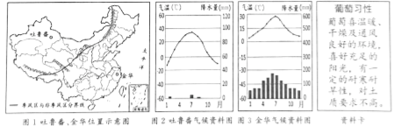
链接：吐鲁番处处可见四面通风的传统晾房，所产葡萄干畅销海内外。一面《吐鲁番的葡萄熟了》让人想起曲作者施光南家乡金华的葡萄。金华丘陵起伏、盆地平晨、河流蜿蜒，标准化、智能化种植葡萄渐成规模。“浦江葡萄”获农业部农产品地理标志登记保护。
（1）观察图1、2、3，简析吐鲁番与金华海陆位置的差异对两地降水的影响。
（2）两地葡萄各其特色，有同学不由产生如下疑惑，请任选其一，结合图文材料答疑解惑。
疑点一：香甜吐鲁番葡萄为什么能够被自然风干成美味的葡萄干？
疑惑二：两地的地理环境差异显著，全华能出产优质葡萄的自然条件有哪些？
（3）综合上述材料，谈谈勤劳智慧的金华人民该怎样让葡萄产业进一步助力乡材振兴。
【答案】（1）吐鲁番深居内陆，海洋水汽难以到达，降水稀少，金华离海洋较近，夏季风带来充足水汽，降水丰富。
（2）疑惑一：吐鲁番光照强，昼夜温差大，葡萄品质好；气候干旱，多晴天，夏季气温高，有利于长时间晾晒；有专门晾房，晾制经验丰富等。
疑惑二：金华地形以盆地丘陵为主，适宜种植葡萄；夏季高温多雨，雨热同期，利于葡萄生长；多河流，水源充足；光照充足，葡萄品质好等。
（3）从引进优良品种、推广先进技术、提升品牌知名度、加大政府支持力度等角度回答。
【解析】
【分析】本题以新疆串串葡萄为背景，涉及我国西北新疆地区气候、自然环境等相关知识，考查学生读图能力和基础知识运用能力。
【小问1详解】
读图可知，吐鲁番深居内陆，海洋水汽难以到达，降水稀少，形成温带大陆性气候，自然环境表现为干旱；金华离海洋较近，夏季风带来充足水汽，降水丰富，形成了亚热带季风气候，自然胡安静表现为湿润。
【小问2详解】
疑惑一：吐鲁番位于温带大陆性气候区，自然环境较干旱，晴天多，光照强，昼夜温差大，葡萄品质好；气候干旱，多晴天，夏季气温高，有利于长时间晾晒；有专门晾房，晾制经验丰富，具有历史底蕴以及经验职称等。疑惑二：金华位于我国第三阶梯，地形以盆地丘陵为主，具有一定地形优势，适宜种植葡萄；亚热带季风气候，夏季高温多雨，雨热同期，利于葡萄生长；多河流，水源充足；光照充足，葡萄品质好等。
【小问3详解】
为进一步促进葡萄产业发展，可采取的合理措施有：引进现代技术，提高生产效率，发展特色产业；培育葡萄龙头企业，发挥带动作用；开发加工产品，延长产业链条，创新发展特色农产品深加工产业；提高产品附加值等。
22. 提我长城，筑起民族脊梁，历史与社会课开展“文旅融合·长城”跨学科主题项目化学习，围绕全动性任务“制作长城旅游宣传册”，各小组分工协作，请你参与完成。
任务一【梳理长城修建史】
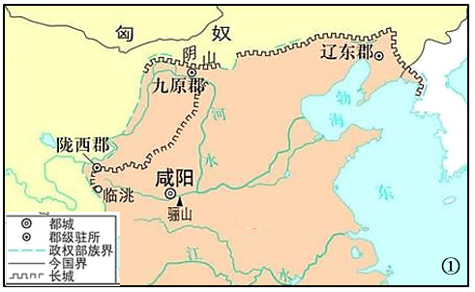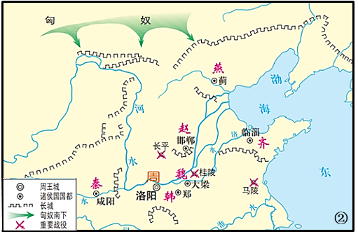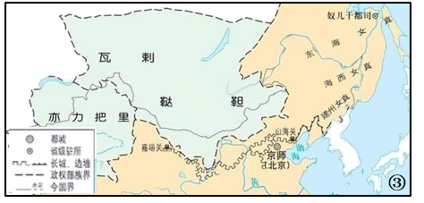
（1）请用序号将上面三幅图所指的朝代，按时间先后进行排序。
任务二【讲好长城故事】
素材一  相传秦朝时，范喜良和孟姜女新婚三天就被征修长城，不久因饥寒劳累而死，尸骨被埋长城脚下。孟姜女得知噩耗，在长城上哭了三天三夜，长城就此坍塌……  ——听奶奶讲故事 | 素材二  长城处于北方游牧地区与农耕地区的连接线上……唐朝末年，北方汉人纷纷避乱，北出长城，带去了中原先进的生产技术和生活方式……北宋与辽、西夏对峙，但相互之间的商业往来一直进行。  ——选自人教社《中国历史》
（2）指出以上素材的获取方式，并分析说明两则素材哪则更可信。
任务三【撰写长城旅游宣传册卷首语】
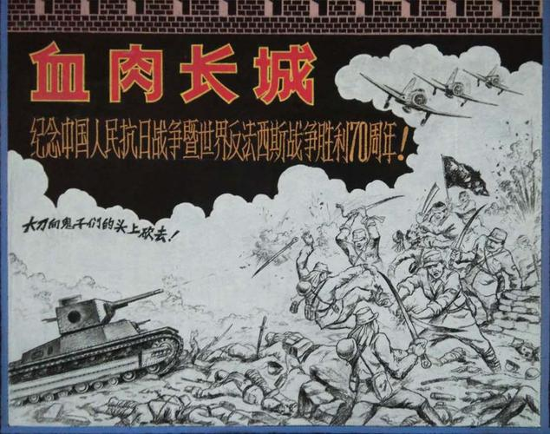 （作者 郭军）  宣传画 | 八路军“狼牙山五壮士”、新四军“刘老庄连”、东北抗联八位女战士、国民党军“八百壮士”等众多英雄群体，就是千千万万抗日将士的杰出代表，中国人民以铮铮铁骨战强敌、以血肉之躯筑长城、以前赴后继赴国难，谱写了惊天地、泣鬼神的雄壮史诗。  ——摘自习近平《论中国共产党历史》
（3）综合运用三项任务的图文资料，自拟主题，为长城旅游宣传册写一段卷首语。
（温馨提示：分层赋分，紧扣主题，逻辑严密，史论结合）
【答案】（1）②①③。
（2）素材一：访问调查；素材二：文献调查。素材一属于民间故事，可能有虚构成分：素材二属于文献资料，比较客观真实，所以，素材二更可信。
（3）主题：长城不仅是古代军事工程，也是民族交融的见证，更是中华民族的精神象征。阐述：战国、秦、明等时期为防御外敌的侵扰先后修筑了长城；长城促进了各族人民的交往、交流、交融，为中华民族发展注入了的活力；全民族抗战中，中国人民以血肉之躯筑长城，取得了近代以来反抗外敌入侵第一次完全胜利。长城见证了中华民族多元一体的发展进程，它不仅是中华优秀传统文化的符号，更是中华民族伟大精神的象征。
【解析】
【小问1详解】
根据图示及所学可知，①是秦朝的疆域信息，②是周朝的疆域信息；③是明朝的疆域信息。由此可见，其顺序是②①③。
【小问2详解】
根据材料“相传秦朝时，范喜良和孟姜女新婚三天就被征修长城，不久因饥寒劳累而死，尸骨被埋长城脚下。孟姜女得知噩耗，在长城上哭了三天三夜，长城就此坍塌……---听奶奶讲故事”可知，素材一的获取方式是访问调查；根据材料“长城处于北方游牧地区与农耕地区的连接线上……唐朝末年，北方汉人纷纷避乱，北出长城，带去了中原先进的生产技术和生活方式。---选自人教社《中国历史》”可知，素材二的获取方式是文献调查。根据材料及所学可知，素材一属于民间故事，可能有虚构成分；素材二属于文献资料，比较客观真实。所以素材二更可信。
【小问3详解】
根据材料及所学可知，围绕“长城不仅是古代军事工程，也是民族交融的见证，更是中华民族的精神象征”主题，从“战国、秦、明等时期为防御外敌的侵扰先后修筑了长城”“各族人民的交往、交流、交融，为中华民族发展注入了的活力”“全民族抗战中，中国人民以血肉之躯筑长城，取得了近代以来反抗外敌入侵第一次完全胜利”等角度阐述。最后明确结论，长城见证了中华民族多元一体的发展进程，它不仅是中华优秀传统文化的符号，更是中华民族伟大精神的象征。
23. 份份关爱，守护成长之路。道德与法治课开展模拟政协活动，请你参与完成提案中【探究分析】任务。
关于进一步加强未成年人安全保护工作的提案（部分）
【提案人】某初中模拟政协小组
【提案背景】未成年人保护工作尚有改进的空间
【调研情况】部分调研信息摘录
信息一：行的平安
从有关部门获悉，有家长未戴头盔骑电动自行车接送孩子……
信息二：食的健康
有同学挑剔学校饭菜，到校外无证摊贩处购买“三无”食品……
信息三：爱的碰撞
家访了解到，有的家庭亲子双方在有些问题上存在不一致时，容易出现一些不和谐的现象……
法律链接
《浙江省电动自行车管理条例》第十七条规定，驾驶人或者搭载人未佩戴安全头盔……由公安机关交通管理部门处以警告或者二十元以上五十元以下罚款。
【探究分析】
认无力
（1）结合法律链接评析信息一中“未戴头盔”的行为。
（2）针对信息二中的现象，各方可为“食的健康”作出哪些努力？（任选两个角度）
（3）分析信息三中“不和谐”的原因，并运用经验说说你是如何与父母和谐相处的。
【建议对策】
……
请有关部门进一步加强未成年人安全保护工作，明确社会、学校、家庭等各方责任，为未成年人健康成长保驾护航。

【答案】（1）一般违法行为。该行为违反了《浙江省电动自行车管理条例》，社会危害性相对轻微，应受到行政处罚。
（2）经营者角度：诚信、合法经营；政府角度：依法行政，加强监管；学校角度：履行学校保护职责：个人角度；学习食品安全知识，珍爱生命等。
（3）原因：父母角度，如缺乏尊重、过多干涉等；孩子角度，如自我意识增强、质疑父母等，经验：学会沟通；理解、接纳父母等。
【解析】
【分析】考点考查：违法行为的种类、保护未成年人、亲子冲突的原因、与父母沟通。
能力考查：分析材料的能力、运用教材知识的能力。
核心素养：法治观念、健全人格。
【小问1详解】
第一步：审设问，明确主体、作答范围及作答角度。
本题的设问主体为公民， 需要运用违法行为的种类的有关知识，从评析类习题的角度进行作答。
第二步：审材料，提取关键词，链接教材知识。
关键词①：有家长未戴头盔骑电动自行车接送孩子→可链接一般违法行为。
关键词②：法律链接《浙江省电动自行车管理条例》第十七条规定→可链接该行为违反了《浙江省电动自行车管理条例》，社会危害性相对轻微，应受到行政处罚。
第三步：整合信息，组织答案。
【小问2详解】
第一步：审设问，明确主体、作答范围及作答角度。
本题的设问主体为公民、学校， 需要运用保护未成年人的有关知识，从建议类习题的角度进行作答。
第二步：审材料，提取关键词，链接教材知识。
关键词：有同学挑剔学校饭菜，到校外无证摊贩处购买“三无”食品→可链接经营者角度要诚信、合法经营+政府要依法行政，加强监管+学校要履行学校保护职责+个人要学习食品安全知识，珍爱生命。
第三步：整合信息，组织答案。
【小问3详解】
第一步：审设问，明确主体、作答范围及作答角度。
本题的设问主体为学生， 需要运用亲子冲突的原因、与父母沟通的有关知识，从原因、做法类习题的角度进行作答。
第二步：审材料，提取关键词，链接教材知识。
关键词：有的家庭亲子双方在有些问题上存在不一致时，容易出现一些不和谐的现象→可链接父母缺乏尊重、过多干涉，孩子自我意识增强、质疑父母+学会沟通理解、接纳父母。
第三步：整合信息，组织答案。
24. 座座建筑，承载文明进步。阅读材料，回答问题。
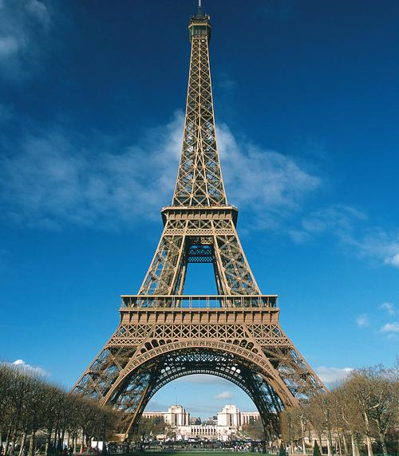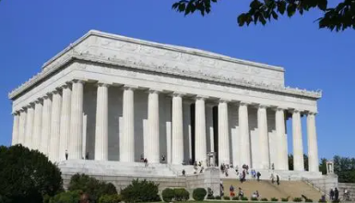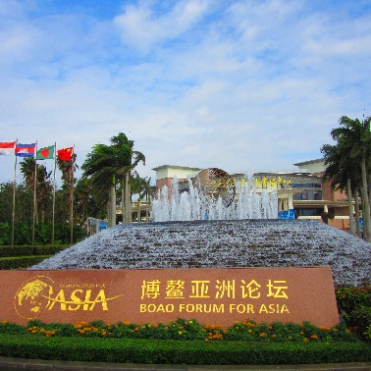
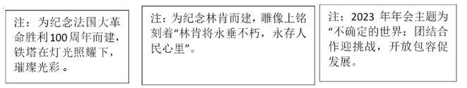
图1 埃菲尔铁塔 图2 林肯纪念堂 图三博鳌亚洲论坛永久会址
（1）解码埃菲尔铁塔所承载的历史信息。
（2）为什么要纪念林肯？谈谈你的认识。
（3）图1、图2所指向的资产阶级革命分别处于资本主义发展的哪个阶段？结合图3概括我们是如何为命运彼此相依的世界提供中国智慧与中国方案的。
【答案】（1）法国大革命胜利，颁布了《人权宣言》；应用了工业革命的成果。
（2）林肯领导南北战争，维护了国家统一；颁布《解放黑人奴隶宣言》，废除了黑人奴隶制。
（3）图1：资本主义制度的确立；图2：资本主义制度的扩展。坚持合作共赢，建设共同繁荣的世界；坚持交流互鉴，建设开放包容的世界等。
【解析】
【小问1详解】
法国大革命爆发于1789年，1789年还颁布的法国大革命纲领性文件《人权宣言》。根据材料“为纪念法国大革命胜利100周年而建，铁塔在灯光照耀下，璀璨光彩”说明埃菲尔铁塔修建于1889年，由此可见，埃菲尔铁塔承载的历史信息包括：法国大革命胜利，颁布了《人权宣言》；埃菲尔铁塔修建时期法国两次工业革命交叉进行，大量应用工业革命的成果。
【小问2详解】
根据材料“林肯将永垂不朽，永存人民心里”及所学可知，林肯领导南北战争，维护了国家统一；1862年，林肯总统还颁布《解放黑人奴隶宣言》，废除了黑人奴隶制。
【小问3详解】
根据材料“法国大革命、美国南北战争”及所学可知，法国大革命正处于资本主义制度的确立阶段，美国南北战争处于资本主义制度的扩展阶段。根据材料“博鳌亚洲论坛永久会址”“团结合作迎挑战，开放包容促发展”及所学可知，分别从坚持合作共赢，建设共同繁荣的世界；坚持交流互鉴，建设开放包容的世界等方面说明。
25. 小小少年，逐梦青春未来。阅读材料，回答问题。
找寻身边的感动 | 探寻发展的力量 | 追寻榜样的足迹
在14亿多中国人逐梦中国式现代化的道路上，我们身边有这么一群人，在各自岗位上默默奉献：全国“最美公交司机”胡雪根、“浙江好人”环卫工人刘汉青、“人民英雄”陈薇、量子科学家潘建伟……  卡片1 | 五、进一步发挥浙江的生态优势，创建生态省，打造“绿色浙江”。  ……  八、进一步发挥浙江的人文优势，积极推进科教兴省、人才强省，加快建设文化大省。  ——选自“八八战略”  卡片2 | 徐枫灿，1999年出生于金华，从小自律、刻苦，以满分通过考核，成为陆军首位初放单飞的女飞行员，飞上了大国重器直-20，现为全国人大代表、南部战区陆军飞行员，以青春之力守护家国安宁。  卡片3

（1）卡片1中，他们的劳动，哪个更有价值？请简述理由。
（2）依据卡片2，解密推动浙江发展的力量。
（3）畅想未来，从这出发。汲取三张卡片精髓，为自己做一份人生规划。
（温馨提示：规划有目标、有途径，切实可行并体现正确价值观，不超过100字）
【答案】（1）一样。每个人所处的岗位不同，从事不同的劳动，但都在为国家和社会发展作出贡献。无论是脑力劳动者还是体力劳动者，都是国家的建设者，都值得我们尊敬和学习。
（2）重视生态文明建设和精神文明建设。
（3）此题为开放题，可从树立远大人生目标、顺应时代潮流、提升个人素养、用劳动创造美好未来、为民族复兴奉献青春等角度进行规划。
【解析】
【分析】考点考查：劳动、生态文明建设、精神文明建设、少年担当等。
能力考查：运用所学知识分析材料，解答问题的能力。
核心素养：政治认同、责任意识。
【小问1详解】
第一步：审设问，明确主体、作答范围及作答角度。
本题的设问主体为公民， 需要运用劳动的有关知识，从体现类习题的角度进行作答。
第二步：审材料，提取关键词，链接教材知识。
关键词：全国“最美公交司机”胡雪根、“浙江好人”环卫工人刘汉青、“人民英雄”陈薇、量子科学家潘建伟→可链接他们的爱劳动都一样有价值+其理由可从尊重劳动者的原因分析作答。
第三步：整合信息，组织答案。
【小问2详解】
第一步：审设问，明确主体、作答范围及作答角度。
本题的设问主体为公民， 需要运用生态文明建设、精神文明建设的有关知识，从体现类习题的角度进行作答。
第二步：审材料，提取关键词，链接教材知识。
关键词①：打造“绿色浙江”→可链接重视生态文明建设；
关键词②：加快建设文化大省→可链接重视精神文明建设；
第三步：整合信息，组织答案。
【小问3详解】
本题开放性主观题，可结合材料作答，言之有理即可。

